
Исх. № 131 от 23 декабря 2025 г.
Членам Совета НОК:
Егорову М.И.
Халиковой Л.А.
Лазаревой А.А.
Гриняку В.И.
Споднеко Ю.А.

Членам комиссии
по здравоохранению, социальной
политике, поддержке семьи
Общественной палаты города
Севастополя (по списку)

Директору
Департамента здравоохранения
Города Севастополя
Денисову В.С.

Главным врачам
медицинских организаций,
подведомственных Департаменту
здравоохранения города Севастополя
Ощепкову В.Н.
Шевеле А.Г.

Директору ГБУЗС «МИАЦ»
Касторновой М.В.

ПРОТОКОЛ № 5
ЗАСЕДАНИЯ ОБЩЕСТВЕННОГО СОВЕТА ПО ПРОВЕДЕНИЮ
НЕЗАВИСИМОЙ ОЦЕНКИ КАЧЕСТВА УСЛОВИЙ ОКАЗАНИЯУСЛУГ МЕДИЦИНСКИМИ ОРГАНИЗАЦИЯМИ,
РАСПОЛОЖЕННЫМИ НА ТЕРРИТОРИИ ГОРОДА СЕВАСТОПОЛЯ

На базе ГБУЗС «Городская больница № 1 им. Н.И. Пирогова»
17.12.2025 г.
11-00 часов

Присутствовали: 6 из 6 членов Совета НОК:
Богачев Вадим Александрович – председатель Совета НОК
Егоров Михаил Иванович – заместитель председателя Совета НОК
Гриняк Василий Иосифович – член Совета НОК
Лазарева Александра Александровна – член Совета НОК
Халикова Людмила Александровна – член Совета НОК
Споднеко Юлия Александровна – член Совета НОК
Приглашенные:
В заседании Общественного Совета НОК приняли участие:
Сотрудник Департамента здравоохранения города Севастополя (далее – Департамент): начальник отдела ведомственного контроля качества медицинской деятельности Департамента – Головина Н.А.
ГБУЗС «Медицинский информационно-аналитический центр»: главный специалист отдела технического сопровождения информационных систем, сетевого и компьютерного оборудования – Трушков М.А.
Ответственные лица от медицинских организаций, в отношении которых проводится независимая оценка качества условий оказания услуг (далее – НОК) в 2025 году: ГБУЗС «Севастопольский онкологический диспансер им. А.А. Задорожного», ГБУЗС «Кожно-венерологический диспансер».
Повестка заседания
1. «Об итогах количественного мониторинга анкет, учтенных в информационно-аналитической системе «Мониторинг независимой оценки качества условий оказания услуг медицинскими организациями, участвующими в реализации программы государственных гарантий бесплатного оказания гражданам медицинской помощи». Итоговая информация по качественным показателям по состоянию на 16.10.2025.
Докладчик: ГБУЗС «Медицинский информационно-аналитический центр»: главный специалист отдела технического сопровождения информационных систем, сетевого и компьютерного оборудования – Трушков М.А.
Содокладчики: главные врачи: – ГБУЗС «Севастопольский онкологический диспансер им. А.А. Задорожного» (Ощепков В.Н.), ГБУЗС «Кожно-венерологический диспансер» (Шевела А.Г.).
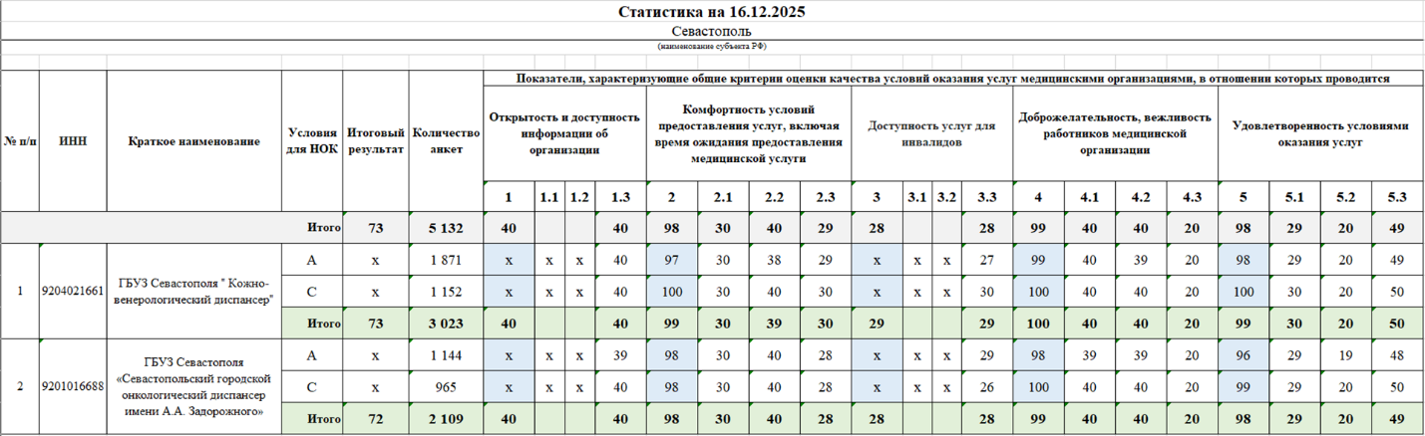

Совместное обсуждение итоговых результатов проведенной НОК в 2025 году.
По результатам проведенной НОК в 2025 году, главными врачами ГБУЗС «Севастопольский онкологический диспансер им. А.А. Задорожного» (Ощепков В.Н.) и ГБУЗС «Кожно-венерологический диспансер» (Шевела А.Г.) доложена информация о проделанной работе в 2025 году, представлена сведения о планируемых мероприятиях для повышения качества условий оказания услуг медицинскими организациями города Севастополя в 2026 году, также, был заслушан «План на 2026 год по устранению недостатков, выявленных в ходе независимой оценки качества условий оказания услуг медицинскими организациями города Севастополя в 2025 году» (Приложение № 1 и Приложение № 2) по каждой медицинской организации (далее – План).
2. Реализация проекта «Шаг навстречу», поддержанного Фондом президентских грантов в 2025-2026 гг. по созданию условий повышения качества, оказываемых учреждениями здравоохранения услуг инвалидам различных категорий.
В 2025 проведены мероприятия в рамках проекта для среднего и младшего медицинского персонала: мастер-классы по навыкам обслуживания пациентов с инвалидностью по зрению, слуху, опорно-двигательного аппарата в учреждениях здравоохранения города Севастополя. В ГБУЗС «Севастопольский онкологический диспансер им. А.А. Задорожного» проведено 3 мастер-класса, в ГБУЗС «Кожно-венерологический диспансер» 3 мастер класса. Проведена социологическая акция по оценке уровня удовлетворённости услугами медицинского учреждения в рамках проведения НОК волонтерами АНО «БЕЛАЯ ТРОСТЬ СЕВАСТОПОЛЬ» – проведено 12 акций в ГБУЗС «Севастопольский онкологический диспансер им. А.А. Задорожного» и в ГБУЗС «Кожно-венерологический диспансер», опрошено 1425 пациентов.

Докладчик: руководитель АНО «БЕЛАЯ ТРОСТЬ СЕВАСТОПОЛЬ» Лазарева А.А.
3. Информация о реализации СРОО «Особые Дети» проекта «Особый путь семьи» в 2025 году.
В рамках проекта идут индивидуальные и групповые занятия с детьми и обучающая программа для родителей «Ранняя Пташка». Так же были организованы праздничные мероприятия «День Мамы» и мастер-класс по лепке из глины.
Информационный портал «Особый путь» продолжает свою работу, наполняется актуальной для семей и профессионального сообщества информацией.

Докладчик: председатель СРОО «Особые Дети» Халикова Л.А.
4. Для сведения участников заседании Общественного Совета НОК предоставлена информация по реализации постановления Правительства Российской Федерации от 11 июня 2025 № 882 «О проведении эксперимента по внедрению системы оценки гражданами качества и условии оказания услуг организациями социальной сферы с использованием федеральной государственной информационной системы «Единый портал государственных и муниципальных услуг (функций)».

Докладчик: главный специалист отдела технического сопровождения информационных систем, сетевого и компьютерного оборудования – Трушков М.А.
РЕШИЛИ по первому вопросу:
Руководителям ГБУЗС «Севастопольский онкологический диспансер им. А.А. Задорожного» (Ощепков В.Н.), ГБУЗС «Кожно-венерологический диспансер» (Шевела А.Г.) организовать реализацию мероприятий, озвученных в ходе заслушивания «Плана на 2026 год по устранению недостатков, выявленных в ходе независимой оценки качества условий оказания услуг медицинскими организациями города Севастополя в 2025 году».
На следующее заседание Общественного совета по проведению независимой оценки качества условий оказания услуг медицинскими организациями, расположенными на территории города Севастополя подготовить перечень медицинских учреждений, которые будут принимать участие в НОК в 2026 году.

РЕШИЛИ по второму вопросу:
Продолжить реализацию проекта «Особый путь семьи» в 2026 году в других медицинских учреждениях города Севастополя. Предусмотрено проведение 12 мастер-классов и 12 социологических опросов.

РЕШИЛИ по третьему вопросу:
Продолжить реализацию проекта «Шаг навстречу», поддержанного Фондом президентских грантов в 2026 по созданию условий повышения качества, оказываемых учреждениями здравоохранения услуг инвалидам различных категорий.
В 2026 году (во 2-ой половине января) планируется проведение обучающего тренинга для врачей – специалистов ГБУЗС «Севастопольский онкологический диспансер им. А.А. Задорожного», длительность семинара 6 ч (2 дня по 3 ч, пятницы). Проведут семинар тренеры программы: Халикова Л.А. и врач-детский онколог ГБУЗС «Городская больница № 5 – Центр охраны здоровья матери и ребёнка» Благов А.Ю.

РЕШИЛИ по четвертому вопросу:
Для реализации постановления Правительства Российской Федерации от 11 июня 2025 № 882 «О проведении эксперимента по внедрению системы оценки гражданами качества и условии оказания услуг организациями социальной сферы с использованием федеральной государственной информационной системы «Единый портал государственных и муниципальных услуг (функций)», письма Минтруда России от 08.07.2025 № 14-7/10/В - 11534 в городе Севастополе, необходимо решение вопроса с доработкой системы РМИС. Если вопрос с доработкой решиться, в дальнейшем будет определена медицинская организация, на которой будет опытная эксплуатация.

Провести очередное заседание Общественного совета по проведению независимой оценки качества условий оказания услуг медицинскими организациями, расположенными на территории города Севастополя по вопросам организации проведения НОК в 2026 году в марте месяце (точная дата будет озвучена дополнительно).
Приложение: на 6 л.

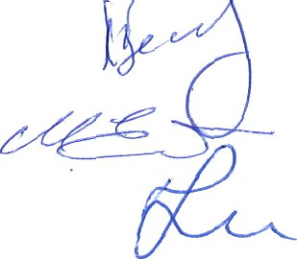
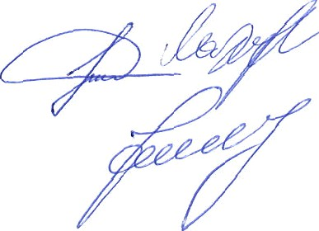

Богачев Вадим Александрович —

Егоров Михаил Иванович —
Халикова Людмила Александровна —
Лазарева Александра Александровна —
Гриняк Василий Иосифович —
Споднеко Юлия Александровна —

